Popis aplikace
Databáze simuluje podobný software, který se používá v prodejnách VT. K dispozici je sklad, databáze dodavatelů a odběratelů, tvorba příjmových a výdajových formulářů.

Tabulky
Dodavatele – obsahuje data o dodavatelích
Dodavky – tabulka týkající se dodávek
Jednotky – obsahuje data o měrných jednotkách
Moje_firma – obsahuje informace o vlastníkovi firmy
Odberatele – obsahuje data o odběratelích
Sklad – obsahuje data o jednotlivých PC součástkách
Typ – obsahuje zkratky typů jednotlivých PC součástek
V_dodavky – vazební tabulka
V_vydeje – vazební tabulka
Vyrobci_polozky – výrobci PC součástek
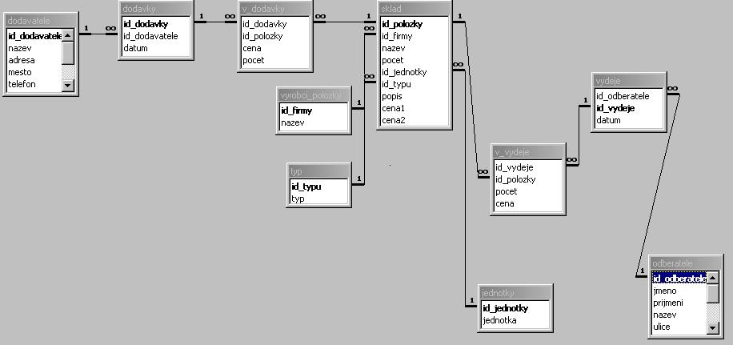
Vydeje – tabulka týkající se výdeje

Formuláře
editace_polozek – umožňuje editovat vlastnosti pc součástek
firma_info – zde lze změnit informace o vlastníkovi firmy, které jsou použity na fakturách
hlavni_formular – hlavni formulář, který se otevře při spuštění aplikace a je z něj celá apl. ovládána
objednavky_pridani - slouží k přidání objednávky, resp.k objednání zboží
objednavky_prohlizeni – prohlížení objednaného zboží u dodavatelů
pridani_dodavatele – zde lze přidat nového dodavatele
pridani_odberatele – zde lze přidat nového odběratele, resp.nového zákazníka
pridani_polozek – umožňuje přidat novou pc součástku
sklad – prohlížení pc součástek, které jsou dostupné
tisk - výběr mezi náhledem a tiskem – nedopracováno
vydej_pridani – umožní přijmout novou objednávku od zákazníka
vydej_prohlizeni – prohlížení přijatých objednávek
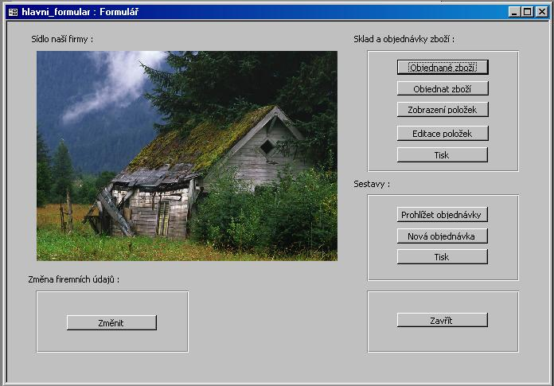
Formulář „hlavni_formular“ :
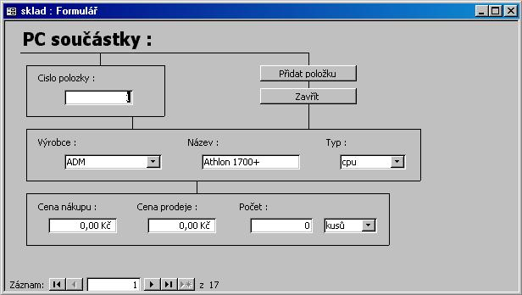
Formulář zobrazující sklad :

Tiskové sestavy
Sestava1 – obsahuje seznam všech výtisků řazených podle evidenčního čísla

Závěr
Práce je hotova asi z 20%. Řeší zatím evidenci knih a prohlížení dat. Je nutno dořešit půjčování a rezervaci knih. Stálo by za to, také doplnit některé funkce.

